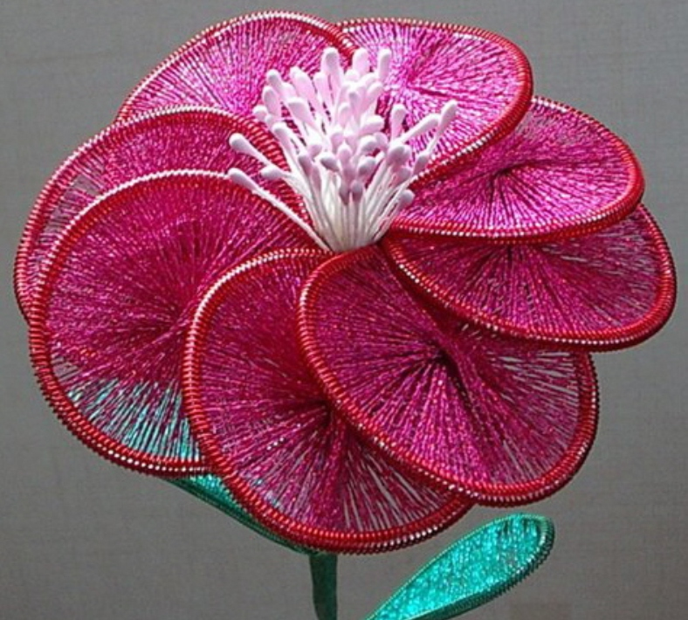

Выполнил:
ученик 6 класса
Сарычев Илья

Ганутель – эксклюзивное мальтийское рукоделие
Говорят, что новое – это хорошо забытое старое. Именно так можно сказать и про ганутель. Мой рассказ будет о этом древнем искусстве изготовления цветов.
Искусственные цветы всегда использовались в интерьере, ими украшают одежду, особенный шарм цветы придают модным дамским шляпкам. Где только такие цветы не находят себе применения - начиная от свадеб и заканчивая похоронами. Но не будем о грустном... Лучше поговорим о приятном. Как же делаются эти цветы?
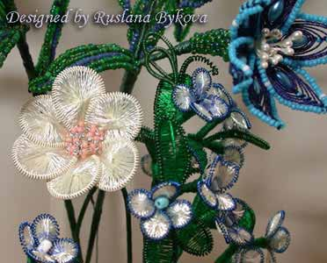
Обычно такие цветы делают из жёсткой ткани или из бумаги, иногда их вяжут, часто изготавливают из пластмассы, кожи, глины, шёлковых ленточек, бисера, ракушек, кружева, и даже уже из женских колготок... Не смейтесь! Такие цветочки самые нежные!
На острове Мальта, который находится в Средиземном море, не так далеко от берегов Италии, известен ещё один традиционный способ изготовления цветов, который называется Ганутель. Скорее всего эта техника была раньше известна и в других странах, но в настоящий момент она сохранилась именно в монастырях Мальты. Мальтийские монахини до сих пор делают эти красивые цветы для украшения церковного алтаря в резиденции папы Римского.
В Ганутели используется тонкая спиральная проволока и шёлковые нитки, а также бусинки, жемчуг или бисер. Получаются изящные, очень лёгкие на вес, блестящие цветы.
В шестнадцатом веке такую спиральную проволоку из золота или серебра называли по-итальянски «canutiglia», а по-испански «canutillo», на русском языке вероятно это слово трансформировалось в «канитель».
После второй мировой войны искусство Ганутели было почти забыто, а с 1970 года появился большой интерес к композициям из сухих цветов - флористике. Но засохшие цветы не годились для украшений в церквях, и поэтому изящное исскуство Ганутели всё таки сохранилось там. Позднее, в конце 1990-х годов произошло внезапное возрождение техники Ганутель. И это совершенно естественно, ведь настоящая ганутель прекрасна!
Как самому сделать Ганутель?
В этом нет ничего сложного! Вам потребуется тонкая проволока, а также проволока потолще, нитки – лучше всего шёлковые, но можно экспериментировать и с другими. Тонкую проволочку длиной около 20-30 см наматывают на сапожную иглу или же на самую тонкую спицу. Подойдёт даже шило.
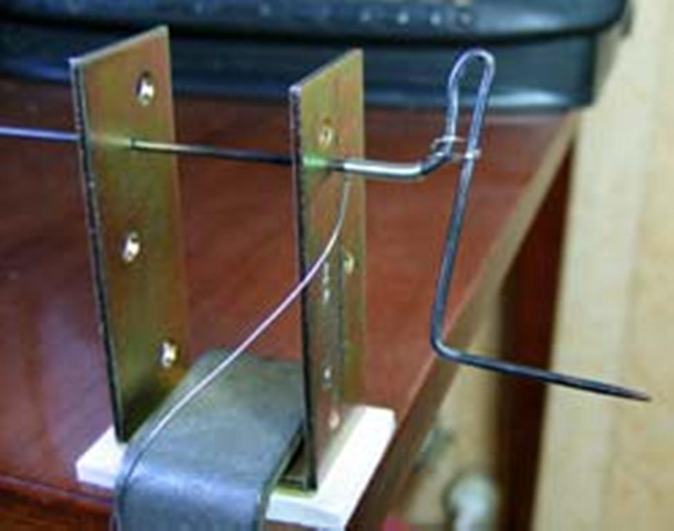

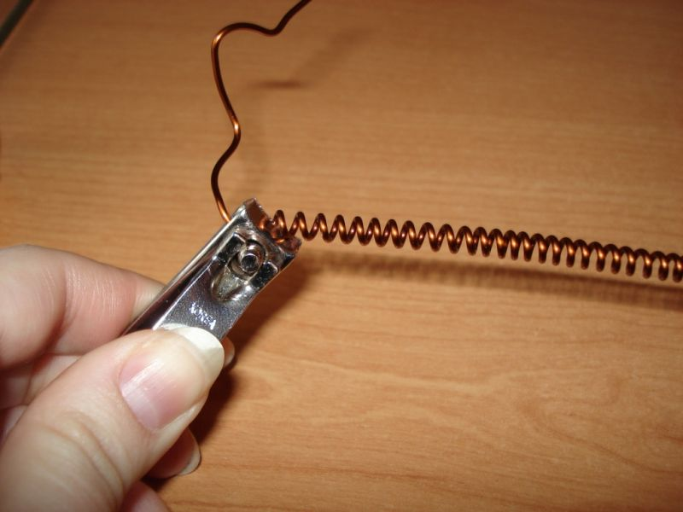
После того, как она будет намотана, для удобства надо пометить где находится середина спиральки, потом спиральку можно снять с иглы и аккуратно вытянуть в длину, чтобы виточки находились на небольшом расстоянии один от другого.
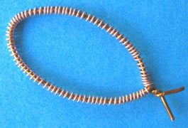
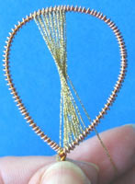

После этого концы спирали можно обрезать. Далее самое главное – внутрь спирали вставляют более толстую проволочку, чтобы можно было затем сформировать жёсткую конструкцию цветочного лепестка. Наматывать нитку на проволочный каркасик следует очень аккуратно. Вот тут то и пригодится меточка, указывающая на серединку спирали. Начинать намотку надо именно с этого места!
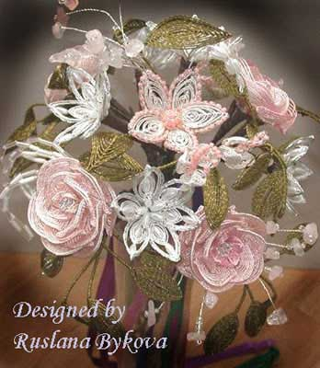
На иллюстрациях показано как это делается. Вот собственно и всё! Собирая лепесточки в компанию, можно создавать имитацию ромашек, маргариток, и даже махровых розочек. Серединка цветка украшается тычинками из бусинок или бисера, а чашелистник и стебелёк обматываются лентой для флористики или нитками мулине.
Описанный способ намотки ниток – не единственный, его можно разнообразить, придумывая другие способы. Опытные мастерицы иногда используют очень сложные методы переплетений. Но это уже, как говорится, высший пилотаж!
Другая вариация техники Ганутель намного сложнее, она очень похожа на технику плетения французских бисерных цветов. В основу неё положен принцип кругового расположения проволочек, предварительно скрученных с красивой нитью. Обычно скручивание проволоки и нитки делается на веретене.. Проволочка в этом случае выбирается медная, очень тоненькая, соразмерная нити – примерно 0.2 мм толщиной, или даже тоньше, чем сама нить! Стальная проволока для Ганутели не годится – она негибкая. Нитка и проволока должны быть обязательно одного цвета.
Честно сказать, цветы, изготовленные вторым методом, представляют из себя впечатляющее зрелище! А если они сделаны из очень тонкой проволоки – это просто ювелирная работа! Посмотрите какая красота может получиться у опытного мастера. Вот какие чудесные работы создаёт Руслана Быкова – большая любительница Ганутели из американского города Редмонда!
